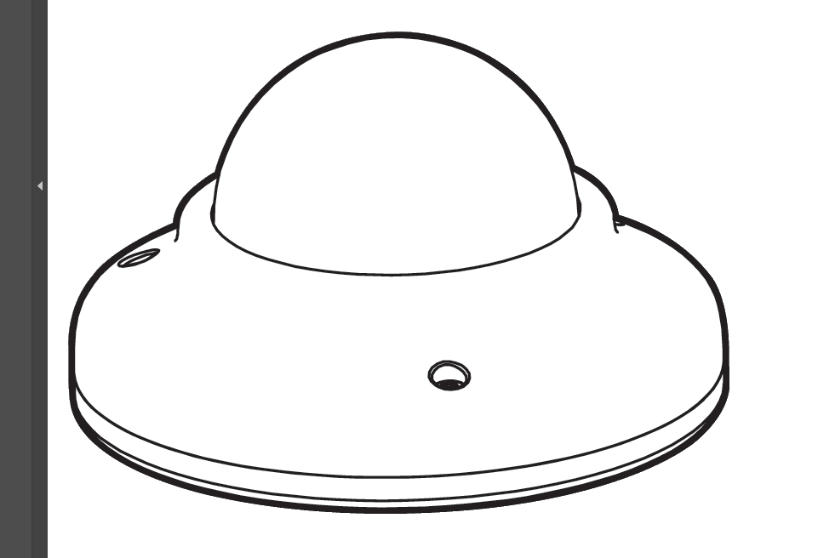

Fast Mini Dome-kamera

VX-5M28-MD-IW

VX-5M4-MD-IW

Användarmanual_Installationsdel Ver. 1.1 / 2019.11

Läs noga den här manualen innan du installerar och använder kameran.

Se till t ha den till hands för framtida bruk.

Innehåll

Säkerhetsinformation 3

Inledning 6

Produkt och tillbehör 6

Artikelnamn 7

Installation 8

Hur man tar isär kameran 8

Installation 9

Installation med monteringsbult och mutter 10

Installation med monteringsbult och mutter 11

Kablar 12

Specifikationer 13

Hur man sätter i/tar ut ett SD-minneskort 13

# Säkerhetsinformation

|  |  |  |
| --- | --- | --- |
|  | VAR FÖRSIKTIG! |  |
| RISK FÖR ELSTÖT.  ÖPPNA INTE. |
| **VAR FÖRSIKTIG!**  FÖR ATT MINSKA RISKEN FÖR ELEKTRISKA STÖTAR TA INTE BORT HÖLJET (ELLER BAKSIDAN). INGA DELAR INUTI ENHETEN KAN REPARERAS AV ANVÄNDAREN. LÅT KVALIFICERAD SERVICEPERSONAL UTFÖRA SERVICE. | | |

|  |  |  |  |
| --- | --- | --- | --- |
|  | **Varning**  Den här symbolen indikerar att farlig spänning som innebär risk för elektriska stötar förekommer i enheten. |  | **Försiktighetsåtgärd**  Den här symbolen i form av ett utropstecken ska varna användaren att det finns viktiga drifts- och underhålls- (service-) instruktioner i den dokumentation som medföljer produkten. |

**VARNING**

För att förhindra skador som kan leda till brand eller elektriska stötar ska du inte utsätta apparaten för regn eller fukt.

**VARNING**

1. Se till att du endast använder den standardadapter som anges i specifikationen. Om du använder någon annan adapter kan det leda till brand, elektriska stötar eller skador på produkten.
2. Felaktig anslutning av strömförsörjningen eller byte av batteri kan orsaka explosion, brand, elektriska stötar eller skador på produkten.
3. Anslut inte flera kameror till en enda adapter. Om kapaciteten överskrids kan det leda till överhettning eller brand.
4. Anslut nätsladden säkert till eluttaget. Osäker anslutning kan orsaka brand.
5. När du installerar kameran ska du fästa den ordentligt. En kamera som faller ner kan orsaka personskador.
6. Placera inte ledande föremål (t.ex. skruvmejslar, mynt, metallföremål osv.) eller behållare fyllda med vatten ovanpå kameran. Det kan leda till personskador på grund av brand, elektriska stötar eller fallande föremål.
7. Installera inte enheten på fuktiga, dammiga eller sotiga platser. Det kan orsaka brand eller elstötar.
8. Om det kommer ovanliga lukter eller rök från enheten ska du sluta använda produkten. Koppla omedelbart bort strömkällan och kontakta servicecentret. Fortsatt användning under sådana förhållanden kan orsaka brand eller elektriska stötar.
9. Om produkten inte fungerar som den ska kontaktar du närmaste servicecenter. Ta aldrig isär eller modifiera produkten på något sätt.
10. Vid rengöring ska vatten inte sprutas direkt på några delar av produkten. Det kan orsaka brand eller elstötar.

**Försiktighetsåtgärd vid drift**

* Innan du använder kameran, kontrollera att strömförsörjningen och alla andra delar är ordentligt anslutna.
* Om något onormalt tillstånd eller fel upptäcks under drift ska du omedelbart sluta använda kameran och kontakta din återförsäljare.

**Hantering**

* Ta inte isär eller manipulera delar inuti kameran.
* Tappa inte kameran och utsätt den inte för stötar eller vibrationer eftersom det kan skada kameran.
* Rengör det genomskinliga kupolhöljet extra försiktigt. Repor och damm kan förstöra kvaliteten på kamerabilden.

**Installation och lagring**

* Installera inte kameran i områden med extrema temperaturer som överskrider det tillåtna intervallet.
* Undvik att installera kameran i fuktiga eller dammiga miljöer.
* Undvik att installera kameran på platser där strålning förekommer.
* Undvik att installera kameran på platser där det finns starka magnetiska fält och elektriska signaler.
* Undvik att installera kameran på platser där den kan utsättas för kraftiga vibrationer.
* Utsätt aldrig kameran för regn eller vatten.

Viktiga säkerhetsinstruktioner

1. Läs dessa instruktioner. - Alla dessa säkerhets- och driftsinstruktioner ska läsas innan produkten installeras eller används.
2. Behåll dessa instruktioner. - Säkerhets-, användnings- och bruksanvisningarna ska behållas för framtida bruk.
3. Beakta alla varningar. - Alla varningar på produkten och i bruksanvisningen ska följas.
4. Följ alla instruktioner. - Alla drifts- och användningsinstruktioner ska följas.
5. Använd inte enheten i närheten av vatten. - Till exempel: nära ett badkar, tvättfat, diskho, tvättbalja, i en fuktig källare, nära en pool osv.
6. Rengör endast med en torr trasa. - Dra ur kontakten från vägguttaget innan du rengör produkten. Använd inte flytande rengöringsmedel.
7. Blockera inga ventilationsöppningar. Installera i enlighet med tillverkarens instruktioner. - Skåror och öppningar i kamerahuset är avsedda för ventilation, för att säkerställa tillförlitlig drift av produkten och för att skydda den från överhettning.  
   Öppningarna får aldrig blockeras genom att produkten placeras på en säng, soffa, matta eller liknande yta. Denna produkt får inte placeras i en inbyggd installation, t.ex. en bokhylla eller ett rack, om inte ordentlig ventilation kan säkerställas och tillverkarens instruktioner följas.
8. Installera den inte i närheten av värmekällor som element, varmluftsutblås eller andra apparater (inklusive förstärkare) som alstrar värme.
9. Kringgå inte säkerhetsfunktionen hos den polariserade eller jordade kontakten. En polariserad kontakt har två blad där ett är bredare än det andra. En jordad kontakt har två blad och ett tredje jordstift. Det breda bladet eller det tredje stiftet är till för din säkerhet. Om den medföljande kontakten inte passar i ditt uttag ska du kontakta en elektriker för att få det föråldrade uttaget utbytt.
10. Skydda nätsladden så att den inte blir trampad på eller kommer i kläm, särskilt vid kontakter, förgreningsdosor och den punkt där den kommer ut ur apparaten.
11. Använd endast sådant tillbehör som specificeras av tillverkaren.



1. Använd endast sådan(t) vagn, stativ, fäste eller bord som specificeras av tillverkaren eller som säljs tillsammans med apparaten. När en vagn används ska du vara försiktig när du flyttar vagnen/apparaten för att undvika skador på grund av vältning.
2. Dra ur kontakten till apparaten vid åskväder eller när den inte ska användas på länge.
3. Låt kvalificerad servicepersonal utföra alla service. Service krävs när apparaten har skadats på något sätt, t.ex. om nätsladden eller kontakten är skadad, om vätska har spillts över eller föremål har ramlat in i apparaten, om apparaten har utsatts för regn eller fukt, om den inte fungerar normalt eller har tappats.

Kassering av gamla apparater

|  |  |
| --- | --- |
|  | 1. När denna symbol med ett överkryssat sopkärl finns på en produkt innebär det att produkten omfattas av det europeiska direktivet 2002/96/EG. 2. Alla elektriska och elektroniska produkter ska kasseras separat från det kommunala avfallsflödet i enlighet med lagar som har utgetts av staten eller de lokala myndigheterna. 3. Korrekt kassering av din gamla apparat bidrar till att förhindra potentiella negativa konsekvenser för miljön och människors hälsa. 4. För att få mer information om hur du kasserar din gamla apparat kan du kontakta kommunen, avfallshanteringstjänsten eller butiken där du köpte produkten. |

Den här utrustningen har testats och befunnits uppfylla gränsvärdena för en digital utrustning i klass A enligt del 15 i FCC:s regelverk.

Dessa gränsvärden har bestämts för att ge ett rimligt skydd mot skadliga störningar när utrustningen används i en kommersiell miljö.

Den här utrustningen genererar, använder och kan sända ut radiofrekvent energi och kan orsaka skadliga störningar i radiokommunikationer om den inte installeras och används enligt bruksanvisningen. Om denna utrustning används i ett bostadsområde är det sannolikt att den kan orsaka skadliga störningar. I så fall måste användaren åtgärda störningen på egen bekostnad.

|  |  |
| --- | --- |
| EU:  Pegasus Park,  De Kleetlaan 5BC,  1831 Diegem,  BELGIUM | UK:  PAC GDX  1 Park Gate Close,  Bredbury, Stockport,  SK6 2SZ.  UNITED KINGDOM |

## Inledning

# Produkt och tillbehör

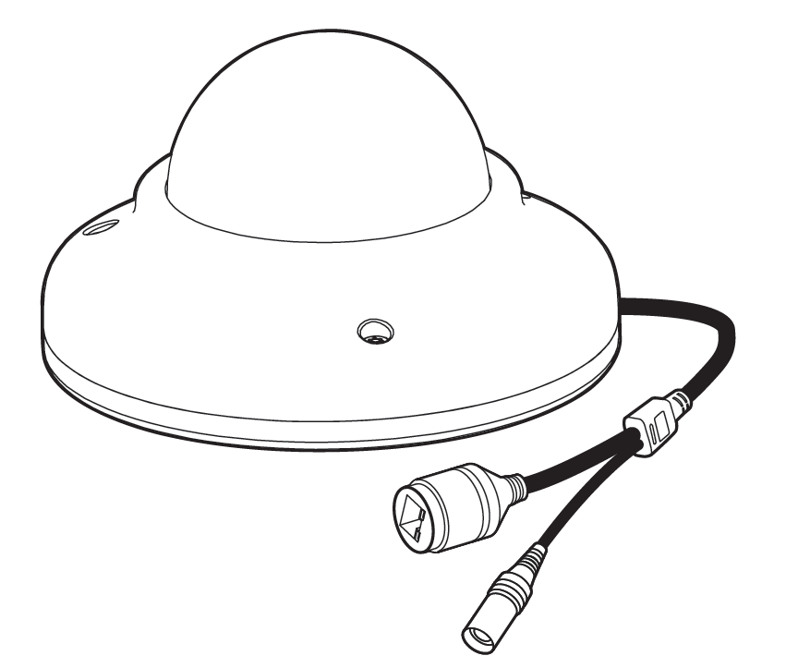

Kablar

Kamera

|  |  |  |
| --- | --- | --- |
|  |  |  |
| Monteringsbult och mutter | Torx-nyckel | Vattentät plugg och packning |

|  |  |  |  |
| --- | --- | --- | --- |
|  |  |  |  |
|  | Monteringsmall för montering  med bult och mutter | Skruvar och plastpluggar – 2 st. |  |

Inledning

# Artikelnamn

Likströmskontakt

SD-kortplats

IR-lampa

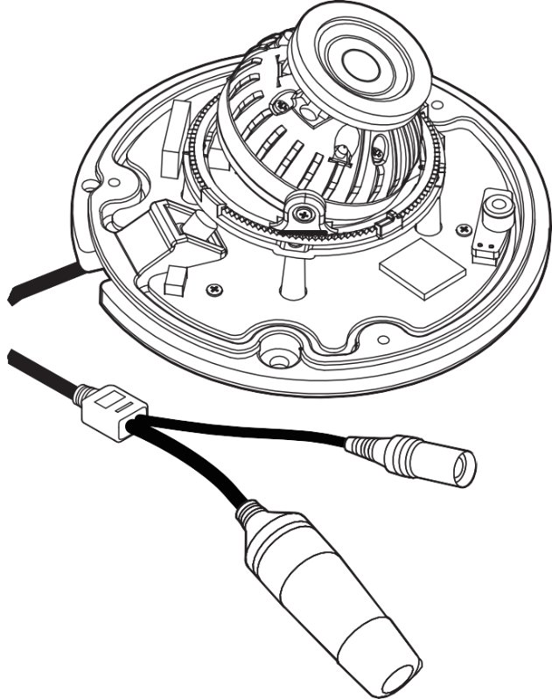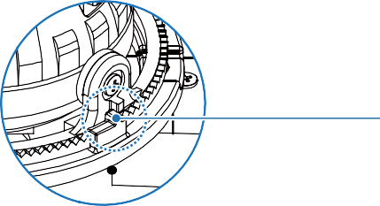

Kupolhölje

Panorering

Stoppskruv

IR-omkopplare

Lins

Kardanupphängning

Återställningsknapp

Bottenhölje

RJ-45-kontakt

Vattentät plugg

## Installation

# Hur man tar isär kameran

**Innan du installerar kameran måste du läsa följande försiktighetsåtgärder.**

1. Du måste kontrollera om monteringsplatsen kan bära en vikt fem gånger tyngre än kameran.
2. Se till att kablarna inte fastnar på fel ställen och att deras skydd inte skadas. Det kan annars orsaka haveri eller brand.
3. När du installerar kameran ska du inte låta någon annan komma in på monteringsplatsen. Om du har några värdefulla saker under monteringsplatsen flyttar du bort dem.

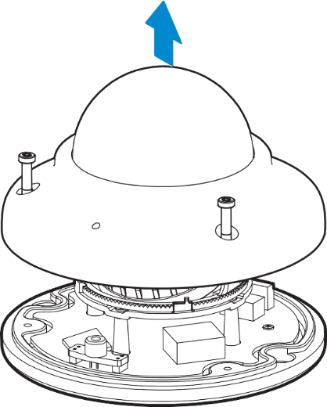

LED-lampa PÅ/AV

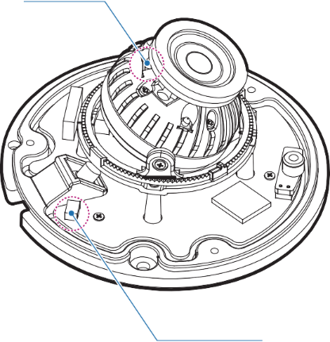

Återställningsknapp

Innan du installerar kameran, ta isär kupolhöljet och bottenhöljet med hjälp av den medföljande torx-nyckeln.

Passa särskilt in det ena skruvhålet på kupolhöljet och kamerans undersida.

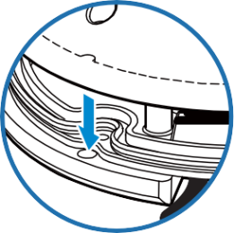

**Återställ fabriksinställningarna**

Tryck på återställningsknappen i 5 sekunder för att återställa fabriksinställningarna.

**Varning:**

Om du trycker på knappen ”Återställ” förlorar du all inställningsdata. Om det behövs anteckna det för ytterligare installation.

Kameran har en manuell IR-omkopplare som sitter under kameralinsen. Du kan använda den här omkopplaren för att manuellt slå på eller stänga av IR LED-armaturen enligt installationsbehoven.

Installation

# Installation

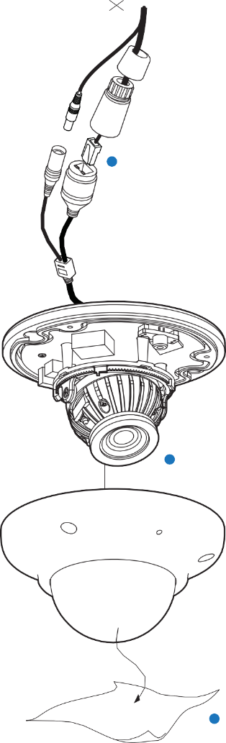

Monteringsmall

2

4

5

6

Hur man tar isär kameran. Mer information finns i avsnittet "Installation – Hur man tar isär kameran".

Använd mallen och gör kabelhålet på väggen/taket.

Anslut nätverkskabeln respektive strömkabeln. Mer information finns i avsnittet ”Installation – Kablar".

Sätt i LAN-kabeln i (a), sedan sätts (b) tätt ihop

med (a). Som ett sista steg måste (c) monteras på

(b) utan att lämna något fritt utrymme.



**a**



**b**



**c**

Fäst bottenhöljet i taket.

För att uppnå önskad vyriktning och orientering, rotera den 3-axlade kardanupphängningen. Dra åt stoppskruven för lutning för att fixera inställningen.

Sätt fast kupolhöljet på bottenhöljet.

Ta bort skyddsplasten från kupolhöljet .

Installation

# Installation med monteringsbult och mutter

Monteringsmall

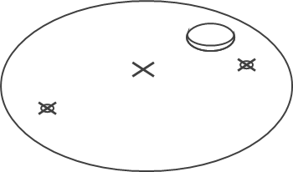

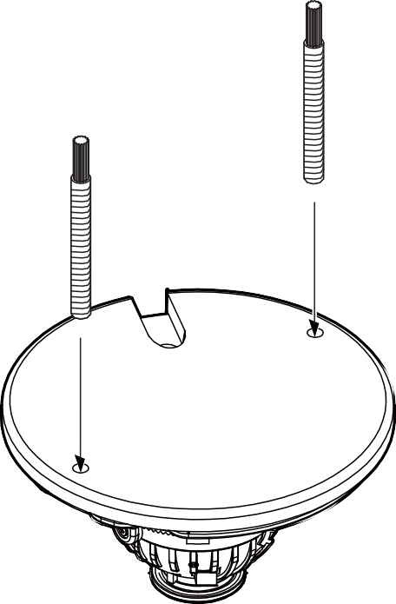

Hur man tar isär kameran. Mer information finns i avsnittet "Installation – Hur man tar isär kameran".

Använd mallen och gör ett hål för kablar i taket.

Sätt i de två fästbultarna i kamerans bottenhölje.

Installation

# Installation med monteringsbult och mutter

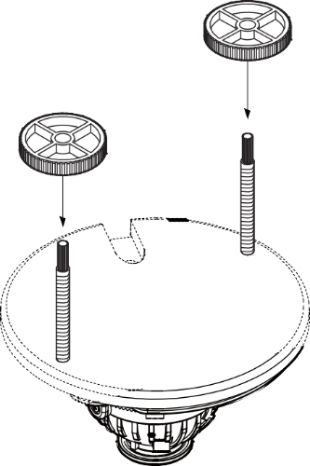

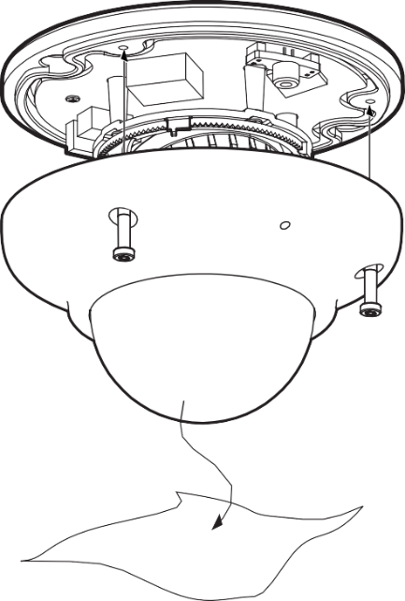

Anslut kabeln, sätt sedan i monteringsbultarna i mallhålen.

Fäst bottenhöljet genom att dra åt fästmuttrarna på fästbultarna i taket.

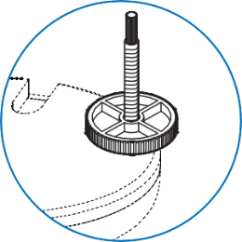

För att uppnå önskad vyriktning och orientering, rotera den 3-axlade kardanupphängningen. Dra åt stoppskruven för lutning för att fixera inställningen.

Rotation 360 °

Panorering 355 °

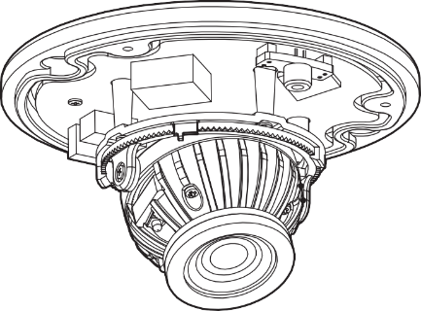

Lutning 60 °

Sätt fast kupolhöljet på bottenhöljet.

Ta bort skyddsplasten från kupolhöljet .

Installation

# Kablar

**Två alternativ**

Använd en PoE-aktiverad kontakt för att ansluta data och ström via en enda kabel och börja visa och registrera bilder direkt. En kontakt som inte är PoE-aktiverad kräver en adapter för strömöverföring.

1. **Hur man använder en PoE-aktiverad kontakt**

Kameran är PoE-kompatibel och möjliggör överföring av ström och data via en enda Ethernet-kabel.

PoE-stöd eliminerar behovet av olika kablar för att försörja kameran med ström, registrera bilder eller styra kameran. Följ bilden nedan för att ansluta kameran till en PoE-aktiverad kontakt med hjälp av en Ethernet-kabel.

Nätverk

Ethernet-kabel

Ström

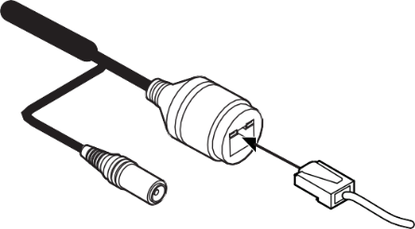

1. **Hur man använder en kontakt utan PoE-stöd**

Om du inte använder en PoE-aktiverad kontakt, använd en nätadapter för strömöverföring och en kontakt som inte är PoE-aktiverad för dataöverföring.

Följ bilden nedan för att ansluta kameran till en kontakt som inte är PoE-aktiverad.

Nätverk

Ethernet-kabel

Ström

Ström

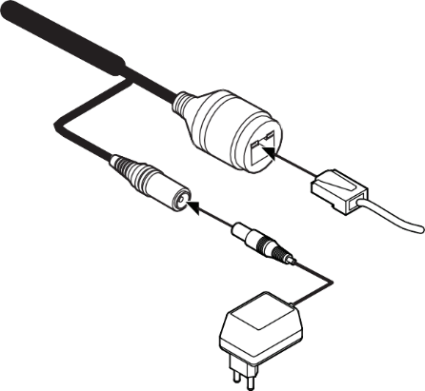

**Strömanslutning**

Kontrollera spänningen och strömkapaciteten för märkeffekten noggrant.

|  |  |  |
| --- | --- | --- |
| Märkeffekt | Strömförbrukning | PoE |
| DC 12V | 6W | IEEE 802.3af klass3 |

**Nätverksanslutning**

Anslut crossover-kabeln till RJ-45.

## Specifikationer

# Hur man sätter i/tar ut ett SD-minneskort

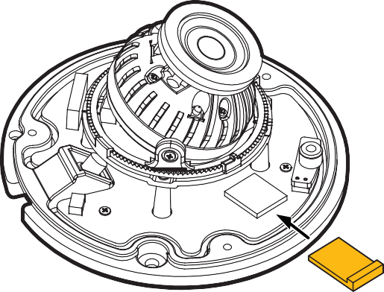

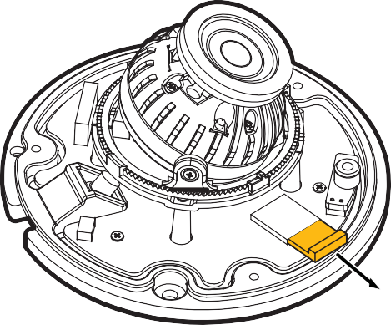

Micro

Minneskortet är en extern datalagringsenhet

som har utvecklats för att erbjuda ett helt nytt sätt att spela in och dela video-, ljud- och textdata med hjälp av digitala enheter.

**Specifikation över rekommenderade SD-kort** (medföljer inte)

* Typ: Micro SD (SD/SDHC/SDXC)
* Tillverkare: SanDisk, Samsung, Transcend, Micron
* Kapacitet: 4GB~128GB
* Klass: UHS-I U3 Klass 10
* Nya Micro SD-kort på över 64 GB måste formateras vid första användningen.

**Hur man sätter i ett SD-minneskort**

Sätt i SD-kortet i pilens riktning.

Sätt inte i SD-minneskortet när det är upp och ned med våld. Annars kan SD-minneskortet skadas.

**Hur man tar ut ett SD-minneskort**

Ta ut minneskortet genom att försiktigt trycka ned den synliga kanten av kortet så som visas på bilden och på så sätt mata ut minneskortet från kortplatsen.

Om du trycker för hårt på SD-minneskortet kan det leda till att kortet skjuter ut okontrollerat från kortplatsen.

Om du har sparat data på SD-minneskortet kan datan skadas om du inte sätter inspelningen på AV innan du tar bort minneskortet.